博客网站

可行性分析报告
2018.3.24
毛闻婷 沈苗杰 许锴

目录
一、 问题定义 3
二、 候选解决方案 3
三、 可行性分析 4
1. 技术可行性分析 4
2. 经济可行性分析 4
1) 成本 4
2) 效益 4
3. 操作可行性分析 5
4. 社会可行性分析 5
1) 社会因素 5
2) 安全因素 5
3) 法律因素 5
4) 文化因素 5
5) 用户使用可行性 5
四、 开发计划 5
1. 资源需求 5
2. 进度计划 6
五、 风险分析 6
1. 风险 6
1) 技术风险： 6
2) 需求风险： 6
3) 经济风险： 7
2. 解决方 7
3. 法 7

问题定义
近年来随着信息技术的进步，Blog（音译博客）也快速发展。虽然目前用户在网络上发表文章、张贴内容的目的有很大的差异，但是由于沟通方式比电子邮件、讨论群组以及BBS和论坛更展现个性，博客系统已经成为广大用户发表文章言论的主要工具。
以传统博客系统为基础，用PHP技术尝试性的踏出了创新的一步。博客网站是一个自主研发的博客系统，它可提供用户登录发帖或对其他用户的帖子进行评论。

候选解决方案
输入用户名和密码
验证
博客网站
进入用户系统
进入个人博客空间
用户登录界面
浏览发表、修改、评论博客
浏览博客
退出

可行性分析

技术可行性分析
当前的技术有充分的可行性，我们对开发的技术已经比较明确，我们将用到的软件环境：windows操作系统、dreamware、phpstudy。我们相信我们可以在规定的时间内完成开发。

经济可行性分析

成本
- 基建投资
运用自己的电脑设备，做到零成本
- 其他一次性支出
申请域名费用、服务器购买等，免费
- 经常性支出
维护人员属内部进行，做到零经营
- 模拟职场
本次开发预计时间跨度为3-16周。预计每周成员有一天的时间可以来对此项目进行讨论及方案的实施。总时间为：14周*1天/(周*人)*3人=42人月。根据目前IT市场的标准（每人每天薪资为￥200），本项目虚拟成本为￥8400。

效益
个人博客系统为非盈利的网站，纯经济效益为0。
网站投入使用前期主要是维护网站运营，中后期网站运营趋于稳定可考虑广告的招标。此方面收益因根据前期网站运营，目前不能准确计算，估计在￥12000。

操作可行性分析
为客户提供用户注册、用户登录、用户评论、修改资料、文章发表、文章管理等权限，为游客提供查看博客、留言等服务，方便管理员的工作。操作简单，能被用户所接受。

社会可行性分析

社会因素
现如今社会对网络娱乐的需求越来越广泛，一个博客网站很容易被大众所接受。

安全因素
本网站严格保密用户资料，安全系数较高。

法律因素
所有软件都选用正版。 所有技术资料都由提出方保管。 合同制定确定违约责任。 侵犯版权和专利权 。

文化因素
本网站便于人们交流沟通，各地的人拥有各地文化，有利于宣扬各地的不同文化习俗。

用户使用可行性
使用本网站人员只需要求有一定的上网基础，能做到一个合格的博客就行

开发计划

资源需求
开发人员：三人开发小组负责整个系统的研究与开发。
软硬件设备需求：dreamware、PHPstudy；三台电脑。

进度计划
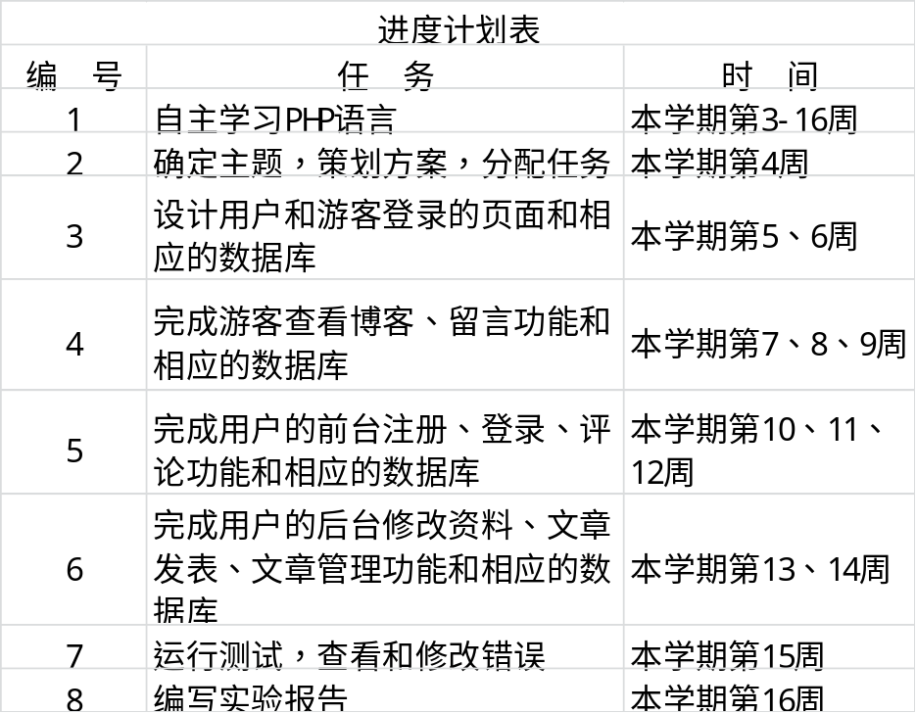

风险分析

风险

技术风险：
我们计划是用一种没有系统学过的语言PHP来完成该软件的。在该过程中我们需要边学习边完成各项任务，在遇到问题时可能无法在短时间内解决，从而拖延、改变计划，增长任务时限，无法及时完成。

需求风险：
由于技术的关系，该软件可能无法拥有完善的功能，满足不了用户日渐增长的需求

经济风险：
对于后期的收益无法做出一个精准的计算，可能会存在亏损的情况。

解决方法
平时小组积极讨论，及时完成每周任务，以及时完成整个项目。
后期经济风险大部分都取决于网站本身是否足够吸引用户，本质上是对网站质量的一个考量指标，前期开发时应从不同客户的不同角度出发，从多方面网站的实用性、舒适性。

